Отчет по мероприятиям «Звезда Победы»
- На основании приказа Управления образования «О подготовке и проведении мероприятий, посвящённых празднованию 75-летия Победы в Великой Отечественной войне 9 мая 2020 года», в целях патриотического воспитания учащихся, в соответствии с планом работы Управления образования г.Казани, городского проекта «Звезда Победы», детский (подростковый) центр «Молодость» принял участие в акции «10 дней до Победы». 29 апреля в социальных сетях с хэштегами #дорогамиПобеды #ЗвездаПобедыКазань #сижудома учащиеся объединений прочитали трогательные стихи.

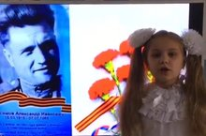
- Акция "Этот день мы приближали как могли!"

30 апреля в рамках акции "10 дней до Победы" - "Этот день мы приближали как могли" учащиеся ДПЦ "Молодость" в социальных сетях исполнили всеми любимые, известные песни военных лет, поздравив ветеранов с 75-летней годовщиной Победы в Великой Отечественной Войне.

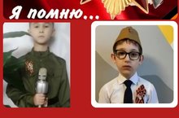
- Итоги внутреннего конкурса рисунков и по ДПИ «Мирное небо», посвященного 75-летию Вов

Подведены итоги внутреннего конкурса рисунков и по ДПИ «Мирное небо», посвященного 75-летию Вов.

В номинации «Рисунки», возрастная категория 5-7 лет, Кабанова Дарина (педагог дополнительного образования Валиева Н.Н.) заняла I место, Чичикан Дина (педагог дополнительного образования Валиева Н.Н.) – II место, Ефимова Лиза (педагог дополнительного образования Валиева Н.Н.) – III место; возрастная категория 8-10 лет, Измайлова Карина (педагог дополнительного образования Зелинская А.П.) – I место, Хайрутдинова Карина и Миндубаева Зарина (педагог дополнительного образования Зелинская А.П.) – II место, Переселкова Алена (педагог дополнительного образования Зелинская А.П.) и Ильин Дмитрий (педагог дополнительного образования Гайнанова Л.Р.) – III место; возрастная категория 9-11 лет, Мухаметзянов Данис (педагог дополнительного образования Кадуркина А.Р.) – I место, Питиримов Булат (педагог дополнительного образования Гайнанова Л.Р.) – II место. В номинации «Макеты» коллективная работа объединения «Арт-уголок» (педагог дополнительного образования Зелинская А.П.) заняла I место. Поздравляем!

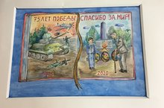

- Школьный этап IV районного соревнования по запуску бумажных моделей самолетов "Спасибо за мирное небо"

Школьный этап IV районного соревнования по запуску бумажных моделей самолетов "Спасибо за мирное небо", посвященный 75-летию Победы в Великой Отечественной войне. Всего в конкурсе приняли участие 14 команд, в категории 1-2 классы и 3-4 классы. Команды, набравшие наибольшее количество баллов, будут участвовать в районном этапе. Желаем удачи!

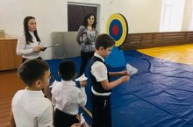

- Внутренний конкурс чтецов "Строки, спаленные Войной", посвященный 75-летию Великой Отечественной Войне

20 февраля прошел I отборочный тур внутреннего конкурса чтецов "Строки, спаленные Войной", посвященный 75-летию Великой Отечественной Войне. Участники конкурса подготовили стихи на военную тематику. После голосования, те, кто набрали наибольшее количество голосов, выйдут на II тур. Желаем участникам успехов!

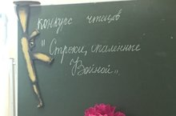

6. IV районный конкурс по запуску бумажных самолетиков "Спасибо за мирное небо"

21 февраля прошел IV районный конкурс по запуску бумажных самолетиков "Спасибо за мирное небо", посвященный 75-летию победы в Великой Отечественной войне. В конкурсе приняли участие учащиеся образовательных учреждений Вахитовского и Приволжского районов. Соревнования состоялись из 2-х этапов: 1 этап - запуск самолетов на точность, дальность, длительность; 2 этап была викторина, где ребятам нужно было показать знания по темам: "Великие сражения Великой Отечественной войны", "Знаменитые самолеты советской авиации", "Легендарные русские танки в Великой Отечественной войне".
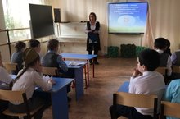
7. IV районного конкурса-выставки начального технического моделирования и декоративно-прикладного творчества "Спасибо за мирное небо", посвященного 75-летию Победы ВОв
Подведены итоги IV районного конкурса-выставки начального технического моделирования и декоративно-прикладного творчества "Спасибо за мирное небо", посвященного 75-летию Победы ВОв. В номинации "Изо-работы", возрастная категория 5-7 лет, Закирова Дамира (педагог дополнительного образования Кадуркина А.Р.) заняла II место, возрастная категория 11-14 лет, Гурсунбаева Ляйсан (педагог дополнительного образования Гайнанова Л.Р.) - III место, возрастная категория 15-18 лет, Замилова Наргиза (педагог дополнительного образования Васильева Э.И.) - II место; в номинации "Изо-работы. Смешанная техника" коллективная работа объединения "Арт-уголок" (педагог дополнительного образования Зелинская А.П.) - III место; в номинации "Начально-техническое моделирование" , возрастная категория 11-14 лет, Волков Дмитрий (педагог дополнительного образования Саляхиев А.А.) - I место. В категории "Педагоги", в номинации "Изо-работы" педагог дополнительного образования Виктория Сергеевна заняла I место. Поздравляем!

